**TRƯỜNG ĐẠI HỌC MỞ HÀ NỘI**



**KHOA CÔNG NGHỆ THÔNG TIN**

**XÂY DỰNG WEBSITE CHIA SẺ KINH NGHIỆM DU LỊCH**

**Chuyên đề: Lập trình ứng dụng**

Giảng viên hướng dẫn: Lê Hữu Dũng

**CHUYÊN ĐỀ TỐT NGHIỆP ĐẠI HỌC**

Hà Nội – 2023

|  |  |
| --- | --- |
| VIỆN ĐẠI HỌC MỞ HÀ NỘI  KHOA CÔNG NGHỆ THÔNG TIN | CỘNG HÒA XÃ HỘI CHỦ NGHĨA VIỆT NAM  Độc lập – Tự do – Hạnh phúc |

Hà Nội, ngày ... tháng ... năm 2022

**NHIỆM VỤ CHUYÊN ĐỀ TỐT NGHIỆP**

|  |  |
| --- | --- |
| Họ và tên:  Ngày sinh:  Chuyên ngành:  Lớp hành chính: | Giới tính: Nam  Nơi sinh:  Mã sinh viên: |

1. **Tên đề tài:** Xây dựng website chia sẻ kinh nghiệm du lịch
2. **Nhiệm vụ và nội dung:**

Website cho phép người dùng chia sẻ kinh nghiệm, hình ảnh, cảm nhận cá nhân của bản thân về những địa điểm du lịch họ từng đến đồng thời cho phép những người dùng khác xem, bình luận và đánh giá cho các bài chia sẻ. Mọi thông tin cần được người ban quản trị kiểm duyệt trước khi được đăng tải.

Các yêu cầu:

* Quản lý người dùng
* Cập nhật và quản lý thông tin chia sẻ
* Cập nhật và quản lý các bình luận
* Đánh giá các bài chia sẻ

1. **Ngày giao nhiệm vụ**
2. **Ngày hoàn thành nhiệm vụ**
3. **Kế hoạch thực hiện**

|  |  |
| --- | --- |
| Tuần 1 | Lập kế hoạch. Xác định yêu cầu bài toán Phát biểu bài toán. |
| Tuần 2 | Tìm hiểu các sản phẩm cùng lĩnh vực. Khảo sát người dùng |
| Tuần 3 | Tìm hiểu về các công nghệ định sử dụng |
| Tuần 4 | Xác định các yêu cầu của hệ thống |
| Tuần 5 | Vẽ biểu đồ use case, sơ đồ hoạt động |
| Tuần 6 | Thiết kế cơ sở dữ liệu |
| Tuần 7 | Xây dựng chức năng quản lý người dùng của Quản trị viên |
| Tuần 8 | Xây dựng chức năng quản lý bài viết cho Quản trị viên |
| Tuân 9 | Xây dựng các chức năng của người dùng |
| Tuần 10 | Dựng website hoàn chỉnh |
| Tuần 11 | Kiểm thử website |
| Tuần 12 | Hoàn thiện chuyên đề, báo cáo |

1. **Giảng viên hướng dẫn**: Lê Hữu Dũng

Ngày tháng năm 2023 GIẢNG VIÊN HƯỚNG DẪN KHOA CÔNG NGHỆ THÔNG TIN

Mục lục

CHƯƠNG I: KHẢO SÁT HỆ THỐNG 6

**1.** **Giới thiệu bài toán** 6

**2.** **Đặc tả yêu cầu** 6

**3.** **Kiến thức nền tảng** 7

**3.1. Ngôn ngữ lập trình C#:** 7

**3.2. ASP.NET MVC:** 9

**3.3. Hệ quản trị cơ sở dữ liệu MS SQL Server:** 10

**3.4. Phần mềm Visual Studio:** 11

CHƯƠNG II: PHÂN TÍCH THIẾT KẾ HỆ THỐNG 13

**1.** **Xác nhận yêu cầu hệ thống** 13

**1.1 Yêu cầu chức năng** 13

**1.2 Yêu cầu về phi chức năng:** 13

**2.** **Biểu đồ Use case** 14

**2.1. Các tác nhân của hệ thống** 14

**2.2. Mô hình Use case** 14

**3.** **Biểu đồ hoạt động** 16

3.1. Biểu đồ hoạt động đăng nhập 16

3.2 Biểu đồ hoạt động đăng ký 17

3.3 Biểu đồ hoạt động thêm dữ liệu 18

3.4 Biểu đồ hoạt động cập nhật dữ liệu 19

3.5 Biểu đồ hoạt động xóa dữ liệu 20

**4.** **Thiết kế cơ sở dữ liệu** 21

*4.1. Đặc tả bảng dữ liệu* 21

*4.2 Mô hình quan hệ* 24

CHƯƠNG III: THIẾT KẾ HỆ THỐNG 25

1. Giao diện và các chức năng của trang web 25

**1. 1 Giao diện chung** 25

**1.2 Giao diện người dùng** 26

**1.3 Giao diện quản trị viên** 31

# CHƯƠNG I: KHẢO SÁT HỆ THỐNG

1. **Giới thiệu bài toán**

Website cho phép người dùng chia sẻ kinh nghiệm, hình ảnh, cảm nhận cá nhân của bản thân về những địa điểm du lịch họ từng đến đồng thời cho phép những người dùng khác xem, bình luận và đánh giá (rate) cho các bài chia sẻ. Mọi thông tin cần phải được ban quản trị kiểm duyệt trước khi đăng tải công khai.

Sau đại dịch covid, nhu cầu du lịch của mọi người tăng trưởng chóng mặt. Sau mỗi hành trình, thì trải nghiệm là thứ rất đáng giá. Các trải nghiệm du lịch giúp cộng đồng tiết kiệm được thời gian, công sức và tiền bạc.

Website là một kênh phương tiện giúp cộng đồng dễ dàng chia sẻ các trải nghiệm với các tính năng ưu việt hơn các hình thức như truyền hình, báo giấy, truyền miệng. Website tích hợp đa phương tiện giúp các trải nghiệm của cộng đồng về các trải nghiệm du lịch trở nên trọn vẹn nhất.

Xây dựng một website chia sẻ kinh nghiệm và trải nghiệm du lịch giúp chúng ta giải quyết được các yêu cầu đặt ra phía trên.

1. **Đặc tả yêu cầu**

Để website có thể đi vào hoạt động tốt thì cần phải đáp ứng các yêu cầu sau:

* Website hoạt động như một diễn đàn/mạng xã hội. Người dùng có thể đăng ký và tạo tài khoản. Từ đó đăng các bài viết của bản thân theo từng phân loai. Người dùng sử dụng website từ máy tính hoăc smartphone. Khi người dùng mở website, sẽ hiển thị một hộp tìm kiếm để người dùng nhập vào địa điểm du lịch muốn trải nghiệm. Ngoài ra trên trang web sẽ hiển thị các mục địa danh, trải nghiệm, tour du lịch, …được đề xuất. Khi chọn vào mỗi phân mục sẽ hiển thị chi tiết về các bài viết và có mục để đánh giá.

1. **Kiến thức nền tảng**

**3.1. Ngôn ngữ lập trình C#:**

*3.1.1. C# là gì?*

Ngôn ngữ C# (C sharp) do đội ngũ kỹ sư của Microsoft thiết kế, trong đó người dẫn đầu là Anders Hejlsberg và Scott Wiltamuth. Anders Hejlsberg là tác giả của TurboPascal và là người lãnh đạo nhóm thiết kế Borland Delphi. Visual C# là một cài đặt của ngôn ngữ C# bởi Microsoft.

C# là một ngôn ngữ lập trình hướng đối tượng đầy năng lực, được dẫn xuất từ Java và C++, và thêm vào những đặc tính mới để làm cho ngôn ngữ này dễ sử dụng hơn. Nhiều trong số những đặc tính này khá giống với những đặc tính có trong ngôn ngữ Java. Nếu bạn đã sử dụng ngôn ngữ C++ hay Java, bạn sẽ thấy rằng cú pháp của C# rõ ràng tương thích.

*3.1.2. Đặc trưng:*

* Đơn giản:

Ngôn ngữ C# đơn giản, chỉ khoảng 80 từ khóa và hơn mười mấy kiểu dữ liệu được xây dựng sẵn. C# khá giống về cú pháp, biểu thức, toán tử và những chức năng khác được lấy trực tiếp từ ngôn ngữ Java và C++, nhưng nó đã được cải tiến để làm cho ngôn ngữ đơn giản hơn.

Cũng như Java, C# loại bỏ một vài sự phức tạp của C++, bao gồm đa kế thừa, và lớp cơ sở ảo (virtual base class), chúng là những nguyên nhân gây ra những vấn đề cho người phát triển C++.

C# cũng đưa ra khái niệm thuộc tính (property) đơn giản thay cho phương thức truy cập và thiết lập giá trị biến thành viên. Thuộc tính cung cấp khả năng bảo vệ các biến dữ liệu bên trong một lớp, bằng việc đọc và ghi chúng thông qua thuộc tính.

Các danh sách (Collection) phong phú thuộc không gian tên System.Collections và System.Collections.Generic, các kiểu liệt kê (enum) xây dựng sẵn giúp người dùng thuận tiện hơn trong xử lý các danh sách dữ liệu.

* An toàn và hiện đại:

C# chứa tất cả những đặc tính như là xử lý ngoại lệ, thu gom bộ nhớ tự động, những kiểu dữ liệu mở rộng, bảo mật mã nguồn, kiểu tổng quát (generic type), hỗ trợ cho cấu trúc, thành phần (component), lập trình hướng đối tượng là những đặc tính được mong đợi trong một ngôn ngữ lập trình hiện đại. Trong C#, bộ thu gom bộ nhớ tự động và kiểu dữ liệu an toàn được tích hợp vào ngôn ngữ, sẽ loại bỏ những vấn đề rắc rối của C++.

* Hướng đối tượng:

Những đặc điểm chính của ngôn ngữ lập trình hướng đối tượng (object-oriented programming language) là đóng gói (encapsulation), kế thừa (inheritance), và đa hình (polymorphism) được hỗ trợ trong C#.

* Mạnh mẽ và cũng mềm dẻo:

C# được sử dụng cho nhiều ứng dụng từ client đến server trong môi trường phân tán internet như các ứng dụng Windows Form, ứng dụng web truy xuất cơ sở dữ liệu sử dụng công nghệ ADO.NET hay LINQ, ứng dụng mạng, ứng dụng phân tán và dịch vụ web sử dụng các dịch vụ COM+, .NET remoting, web service, WCF service, ứng dụng xử lý song song đa tuyến đoạn, ứng dụng cho các thiết bị kỹ thuật số cá nhân PDA như pocket PC, SmartPhone, Iphone,...

**3.2. ASP.NET MVC:**

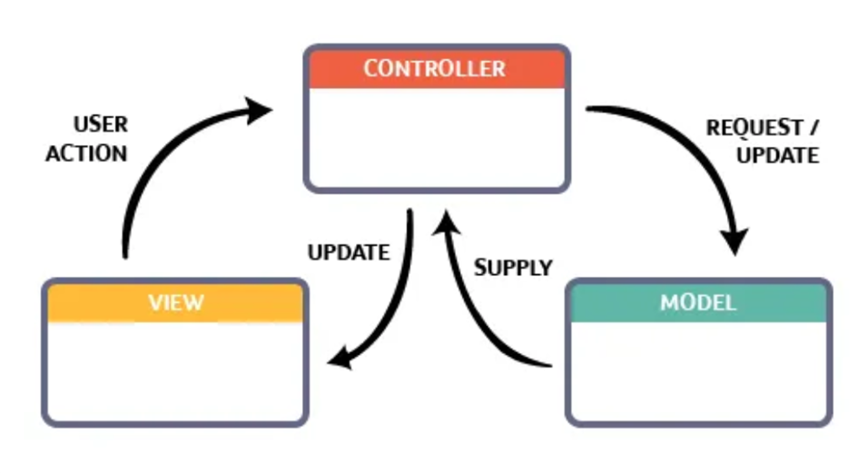

*3.2.1. Khái niệm:*

Là một framework web được phát triển bởi Microsoft, dựa trên mô hình MVC (model-view-controller). Được Microsoft giới thiệu lần đầu tiên tại phiên bản .NET Framework 3.5 Bây giờ đã trở thành mã nguồn mở, tách rời với thành phần độc quyền ASP.NET Web Forms.

*3.2.2. Lợi ích của ASP.NET MVC:*

* Dễ dàng quản lý sự phức tạp của ứng dụng bằng cách chia ứng dụng thành ba thành phần model, view, controller
* Nó không sử dụng viewstate hoặc server-based form. Điều này tốt cho những lập trình viên muốn quản lý hết các khía cạnh của ứng dụng.
* Nó sử dụng mẫu Front Controller, mẫu này giúp quản lý các requests (yêu cầu) chỉ thông qua một Controller. Nhờ đó bạn có thể thiết kế một hạ tầng quản lý định tuyến. Để có nhiều thông tin hơn, bạn nên xem phần .
* Hỗ trợ tốt hơn cho mô hình phát triển ứng dụng hướng kiểm thử (TDD).

**3.3. Hệ quản trị cơ sở dữ liệu MS SQL Server:**

*3.3.1. Khái niệm:*

SQL Server là một hệ quản trị cơ sở dữ liệu quan hệ sử dụng câu lệnh SQL để trao đổi dữ liệu các máy vài SQL Server và máy Client.

Các thành phần cơ bản trong SQL Server gồm: Reporting Services, Database Engine, Integration Services, Notification Services,… tất cả kết hợp lại với nhau tạo thành một giải pháp hoàn chỉnh giúp cho việc phân tích và lưu trữ dữ liệu trở nên dế dàng hơn.

*3.3.2. Vai trò của MS SQL Server:*

Bản thân SQL không phải là một hệ quản trị cơ sở dữ liệu, nó không thể tồn tại độc lập. SQL thực sự là một phần của hệ quản trị cơ sở dữ liệu, nó xuất hiện trong các hệ quản trị cơ sở dữ liệu với vai trò ngôn ngữ và là công cụ giao tiếp giữa người sử dụng và hệ quản trị cơ sở dữ liệu.

Trong hầu hết các hệ quản trị cơ sở dữ liệu quan hệ, SQL có những vai trò như sau:

- SQL là ngôn ngữ hỏi có tính tương tác: Người sử dụng có thể dễ dàng thông qua các trình tiện ích để gởi các yêu cầu dưới dạng các câu lệnh SQL đến cơ sở dữ liệu và nhận kết quả trả về từ cơ sở dữ liệu.

- SQL là ngôn ngữ lập trình cơ sở dữ liệu: Các lập trình viên có thể nhúng các câu lệnh SQL vào trong các ngôn ngữ lập trình để xây dựng nên các chương trình ứng dụng giao tiếp với cơ sở dữ liệu.

- SQL là ngôn ngữ cho các hệ thống khách/chủ (client/server): Trong các hệ thống cơ sở dữ liệu khách/chủ, SQL được sử dụng như là công cụ để giao tiếp giữa các trình ứng dụng phía máy khách với máy chủ cơ sở dữ liệu.

- SQL là ngôn ngữ truy cập dữ liệu trên Internet: Cho đến nay, hầu hết các máy chủ Web cũng như các máy chủ trên Internet sử dụng SQL với vai trò là ngôn ngữ để tương tác với dữ liệu trong các cơ sở dữ liệu.

- SQL là ngôn ngữ cơ sở dữ liệu phân tán: Đối với các hệ quản trị cơ sở dữ liệu phân tán, mỗi một hệ thống sử dụng SQL để giao tiếp với các hệ thống khác trên mạng, gửi và nhận các yêu cầu truy xuất dữ liệu với nhau.

- SQL là ngôn ngữ sử dụng cho các cổng giao tiếp cơ sở dữ liệu: Trong một hệ thống mạng máy tính với nhiều hệ quản trị cơ sở dữ liệu khác nhau, SQL thường được sử dụng như là một chuẩn ngôn ngữ để giao tiếp giữa các hệ quản trị cơ sở dữ liệu.

**3.4. Phần mềm Visual Studio:**

*3.4.1. Khái niệm:*

Visual studio là một trong những công cụ hỗ trợ lập trình và thiết kế website rất nổi tiếng nhất hiện nay của Mcrosoft và chưa có một phần mềm nào có thể thay thế được nó. Visual Studio được viết bằng 2 ngôn ngữ đó chính là C# và VB+. Đây là 2 ngôn ngữ lập trình giúp người dùng có thể lập trình được hệ thống một các dễ dàng và nhanh chóng nhất thông qua Visual Studio.

Visual Studio là một phần mềm lập trình hệ thống được sản xuất trực tiếp từ Microsoft. Từ khi ra đời đến nay, Visual Studio đã có rất nhiều các phiên bản sử dụng khác nhau. Điều đó, giúp cho người dùng có thể lựa chọn được phiên bản tương thích với dòng máy của mình cũng như cấu hình sử dụng phù hợp nhất.

Bên cạnh đó, Visual Studio còn cho phép người dùng có thể tự chọn lựa giao diện chính cho máy của mình tùy thuộc vào nhu cầu sử dụng.

*3.4.2. Một số tính năng:*

*- Biên tập mã:*

Giống như bất kỳ một IDE khác, Visual Studio gồm có một trình soạn thảo mã hỗ trợ tô sáng cú pháp và hoàn thiện mã bằng các sử dụng IntelliSense không chỉ cho các hàm, biến và các phương pháp mà còn sử dụng cho các cấu trúc ngôn ngữ như: Truy vấn hoặc vòng điều khiển. Bên cạnh đó, các trình biên tập mã Visual Studio cũng hỗ trợ cài đặt dấu trang trong mã để có thể điều hướng một cách nhanh chóng và dễ dàng. Hỗ trợ các điều hướng như: Thu hẹp các khối mã lệnh, tìm kiếm gia tăng,… Visual Studio còn có tính năng biên dịch nền tức là khi mã đang được viết thì phần mềm này sẽ biên dịch nó trong nền để nhằm cung cấp thông tin phản hồi về cú pháp cũng như biên dịch lỗi và được đánh dấu bằng các gạch gợn sóng màu đỏ.

*- Trình gỡ lỗi:*

Visual Studio có một trình gỡ lỗi có tính năng vừa lập trình gỡ lỗi cấp máy và gỡ lỗi cấp mã nguồn. Tính năng này hoạt động với cả hai mã quản lý giống như ngôn ngữ máy và có thể sử dụng để gỡ lỗi các ứng dụng được viết bằng các ngôn ngữ được hỗ trợ bởi Visual Studio.

# CHƯƠNG II: PHÂN TÍCH THIẾT KẾ HỆ THỐNG

1. **Xác nhận yêu cầu hệ thống**

### **1.1 Yêu cầu chức năng**

* Phân quyền người dùng: Quản trị viên, người dùng thông thường
* Chức năng của quản trị viên:

       + Quản lý người dùng

       + Quản lý bài đăng (duyệt bài, hủy bài đăng không đúng quy định)

      + Quản lý các bình luận và đánh giá

* Chức năng của người dùng:

+ Quản lý bài đăng (tạo mới, cập nhật, xóa)

       + Tìm kiếm bài viết

       + Xem các bài viết được chia sẻ

+ Bình luận và đánh giá các bài viết

### **1.2 Yêu cầu về phi chức năng:**

       + Giao diện thân thiện, dễ sử dụng

       + Tốc độ truy cập ổn định

       + Cập nhật tin tức thường xuyên, liên tục

       + An toàn bảo mật

1. **Biểu đồ Use case**

### **2.1. Các tác nhân của hệ thống**

1. *Quản trị viên*

Chịu trách nhiệm quản lý người dùng, các thông tin được chia sẻ trên trang web

1. *Người dùng*

Quản lý bài viết của mình, xem và tương tác với các bài viết được người khác chia sẻ

### **2.2. Mô hình Use case**

a. Mô hình use case cho Quản trị viên

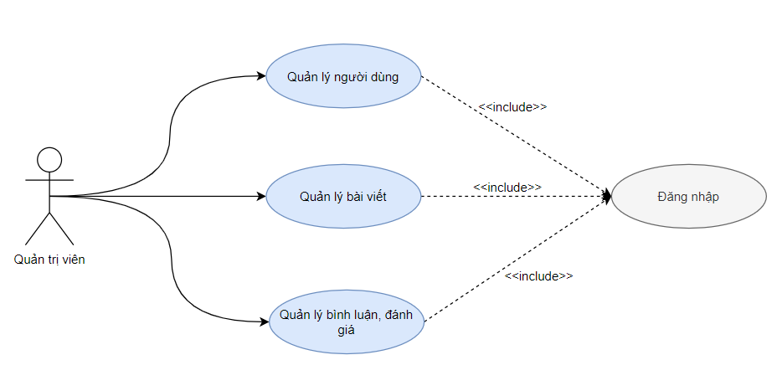

b. Mô hình use case cho Người dùng

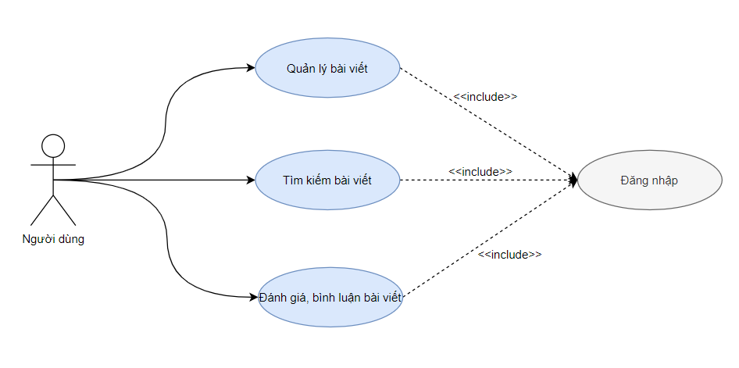

1. **Biểu đồ hoạt động**

3.1. Biểu đồ hoạt động đăng nhập

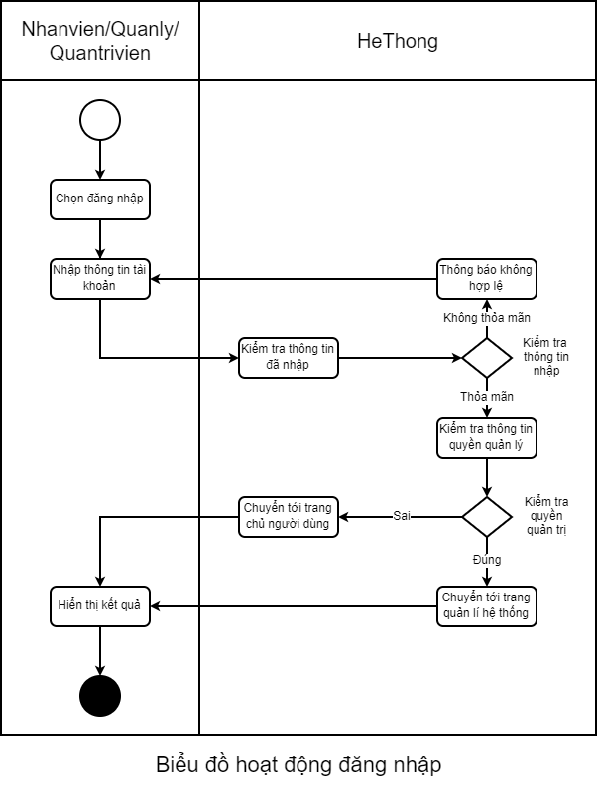

3.2 Biểu đồ hoạt động đăng ký

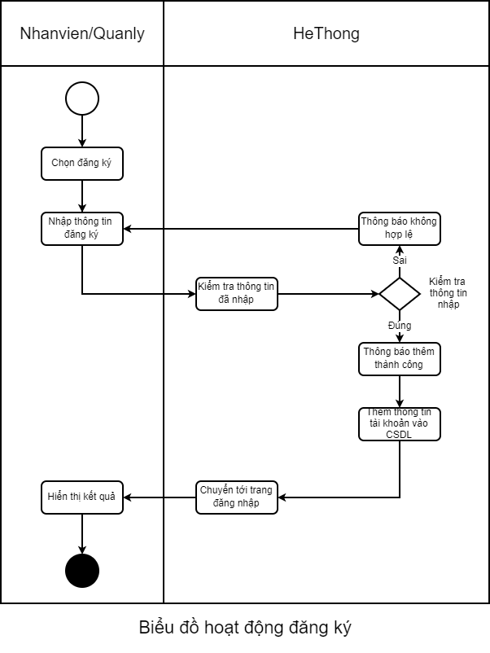

3.3 Biểu đồ hoạt động thêm dữ liệu

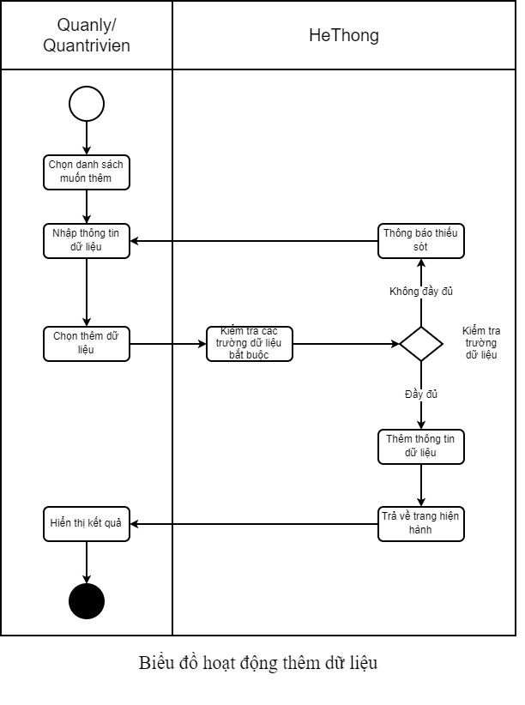

3.4 Biểu đồ hoạt động cập nhật dữ liệu

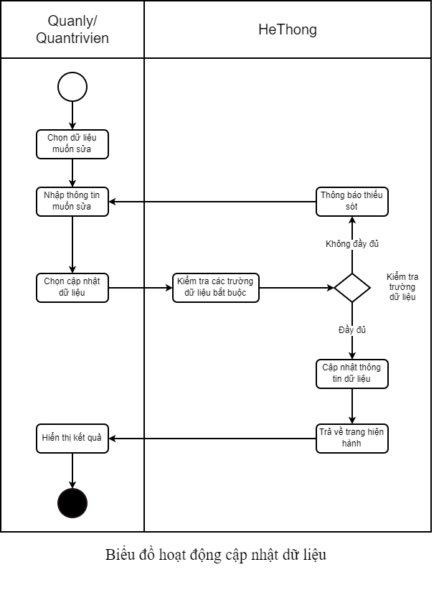

* 1. Biểu đồ hoạt động xóa dữ liệu

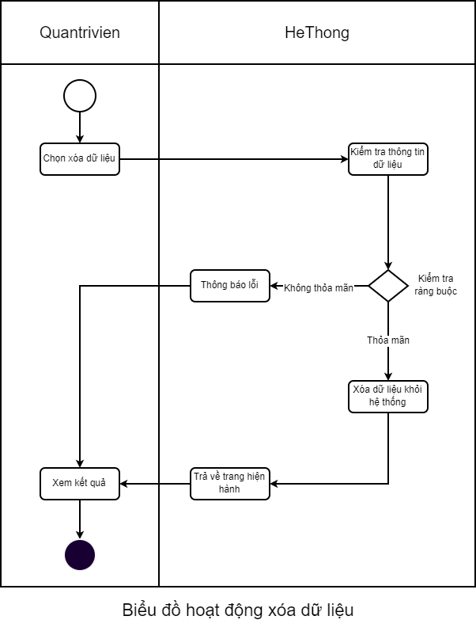

1. **Thiết kế cơ sở dữ liệu**

### *4.1. Đặc tả bảng dữ liệu*

|  |  |  |  |  |
| --- | --- | --- | --- | --- |
| **Tên cột** | **Kiểu dữ liệu** | **Not null** | **Ràng buộc** | **Mô tả** |
| UserId | int | √ | Khóa chính | Khóa chính |
| UserName | nvarchar(100) |  |  | Tên người dùng |
| Email | nvarchar(100) |  |  | Email |
| DateOfBirth | Date |  |  | Ngày sinh |
| Gender | nvarchar(10) |  |  | Giới tính |
| PhoneNumber | nvarchar(20) |  |  | Số điện thoại |
| Address | nvarchar(255) |  |  | Địa chỉ |
| Password | nvarchar(100) | √ |  | Mật khẩu |
| Image | Text |  |  | Hình ảnh |
| Description | nvarchar(255) |  |  | Mô tả |
| Status | Bit | √ |  | Trạng thái |
| Role | nvarchar(20) | √ |  | Vai trò |
| CreatedDate | datetime |  |  | Ngày tạo |
| ModifedDate | datetime |  |  | Ngày sửa |

Bảng 3.1. Bảng User

|  |  |  |  |  |
| --- | --- | --- | --- | --- |
| **Tên cột** | **Kiểu dữ liệu** | **Not null** | **Ràng buộc** | **Mô tả** |
| RateId | int | √ | Khóa chính | Khóa chính |
| Point | Float | √ |  | Điểm đánh giá |
| UserId | Int |  | Khóa ngoại | Người dùng |
| PostId | Int |  | Khóa ngoại | Bài viết |
| CreatedDate | Datetime |  |  | Ngày tạo |
| ModifedDate | Datetime |  |  | Ngày sửa |

Bảng 3.2. Bảng Rate

|  |  |  |  |  |
| --- | --- | --- | --- | --- |
| **Tên cột** | **Kiểu dữ liệu** | **Not null** | **Ràng buộc** | **Mô tả** |
| CommentId | int | √ | Khóa chính | Khóa chính |
| Content | nvarchar(50) |  |  | Nội dung |
| UserId | Int |  | Khóa ngoại | Người dùng |
| PostId | Int |  | Khóa ngoại | Bài viết |
| CreatedDate | Datetime |  |  | Ngày tạo |
| ModifedDate | Datetime |  |  | Ngày sửa |

Bảng 3.3. Bảng Comment

|  |  |  |  |  |
| --- | --- | --- | --- | --- |
| **Tên cột** | **Kiểu dữ liệu** | **Not null** | **Ràng buộc** | **Mô tả** |
| PostId | int | √ | Khóa chính | Khóa chính |
| Title | int | √ |  | Tiêu đề |
| BriefContent | Nvarchar(255) |  |  | Mô tả ngắn |
| Content | Text |  |  | Nội dung |
| Image | Text |  |  | Hình ảnh |
| Tag | Nvarchar(255) |  |  | Thẻ |
| UserId | int |  | Khóa ngoại | Người dùng |
| CreatedDate | Datetime |  |  | Ngày tạo |
| ModifiedDate | Datetime |  |  | Ngay sửa |
| Status | Int |  |  | Trạng thái |
| Note | Nvarchar(255) |  |  | Ghi chú |
| ViewCount | Int |  |  | Số lượt xem |
| CommentCount | Int |  |  | Số lượt comment |
| RateStar | Float |  |  | Số điểm đánh giá |

Bảng 3.4. Bảng Post

### *4.2 Mô hình quan hệ*

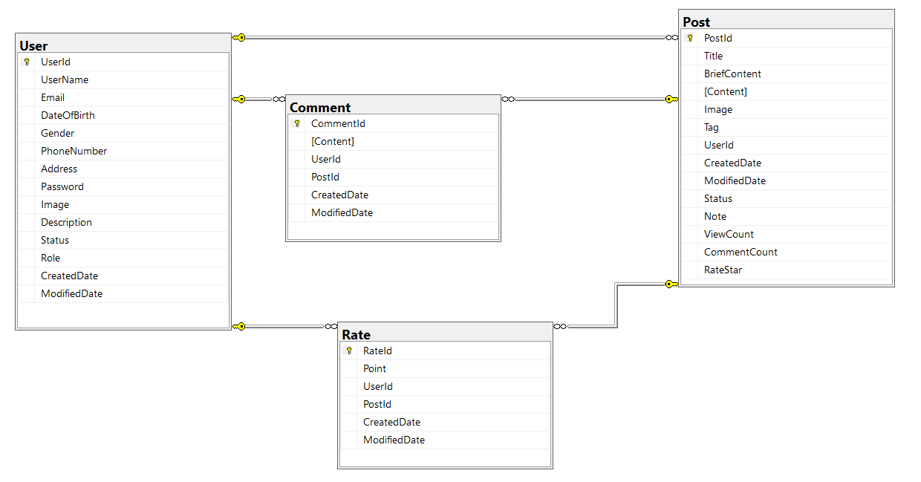

# CHƯƠNG III: THIẾT KẾ HỆ THỐNG

## Giao diện và các chức năng của trang web

### **1. 1 Giao diện chung**

- Giao diện đăng nhập:

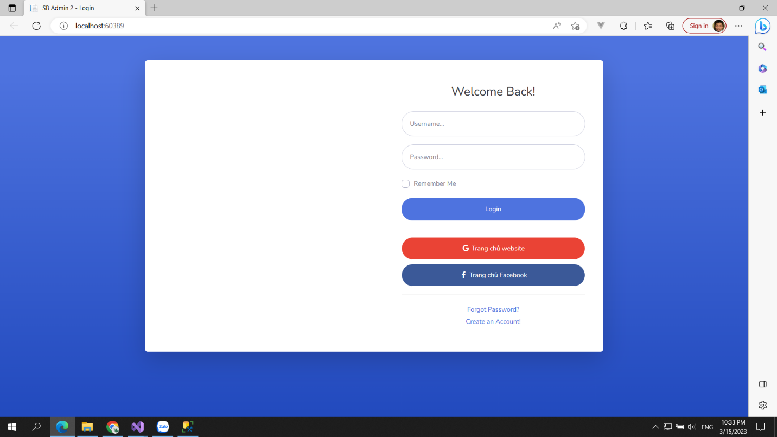

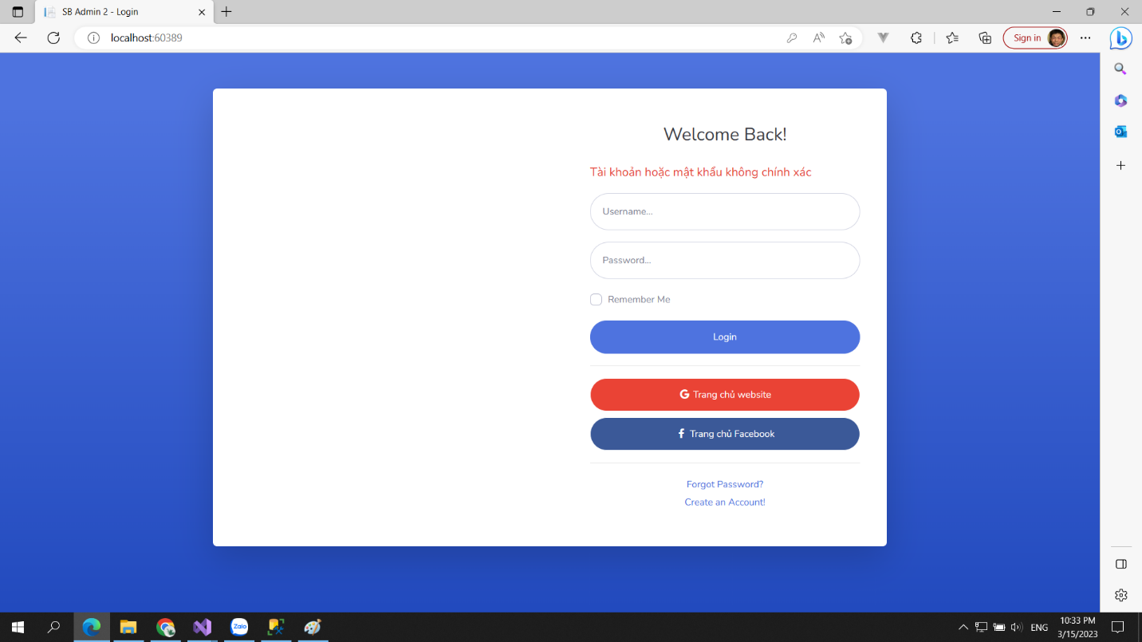

### **1.2 Giao diện người dùng**

- Giao diện Đăng ký tài khoản

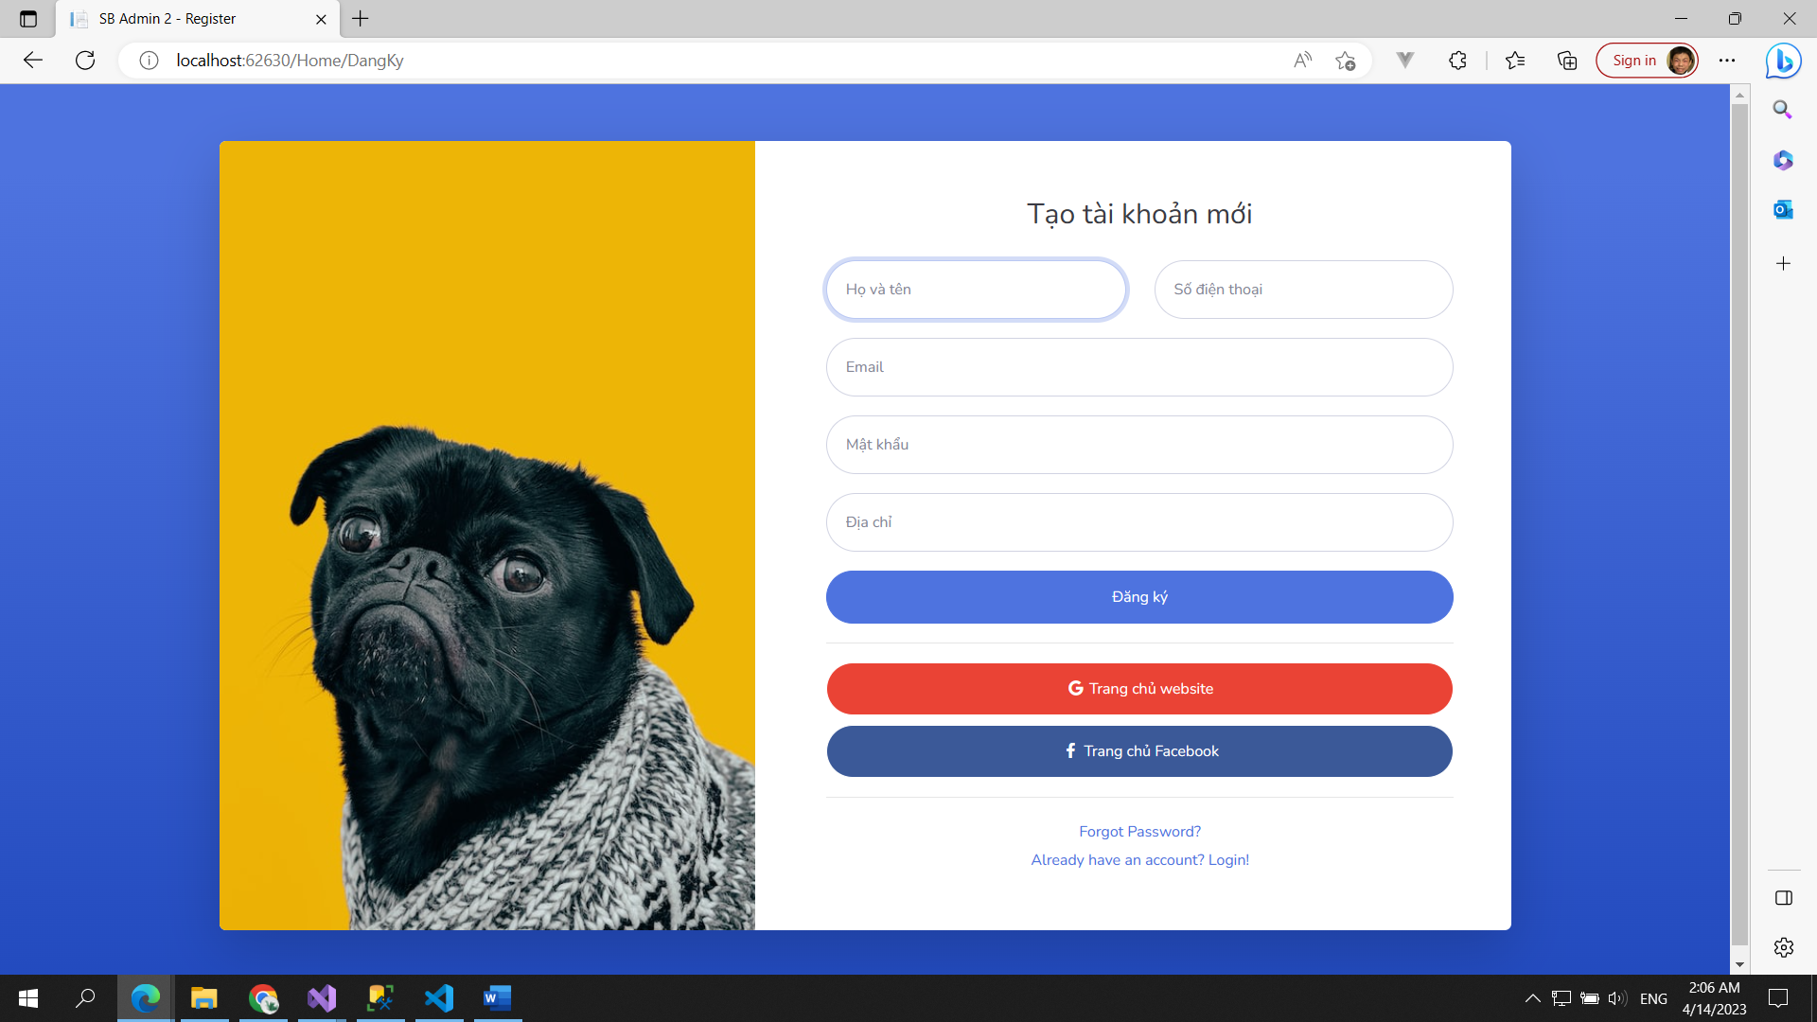

- Giao diện danh sách bài viết người dùng đã tạo

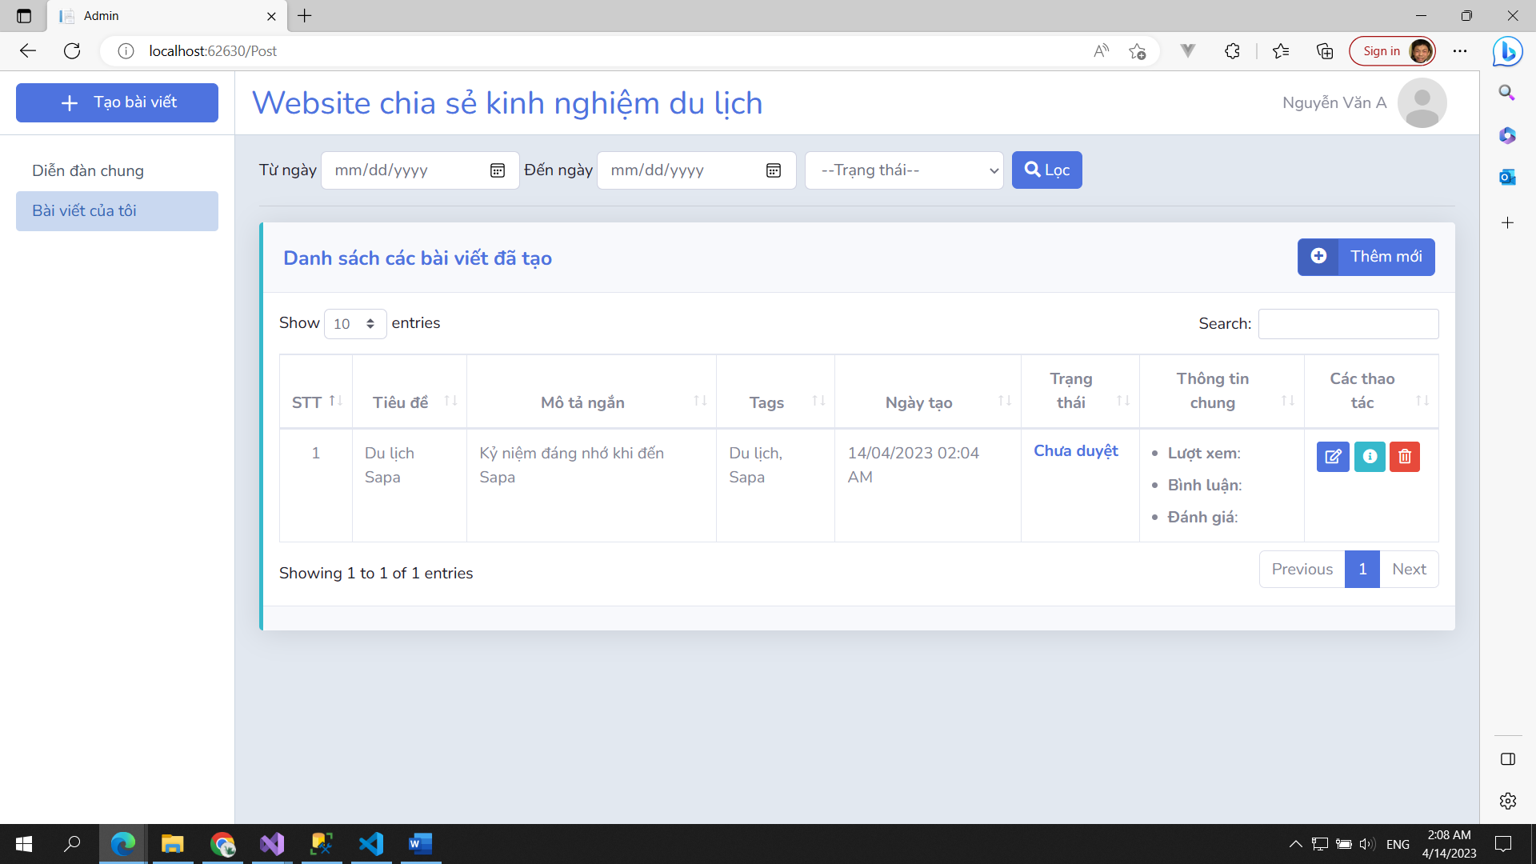

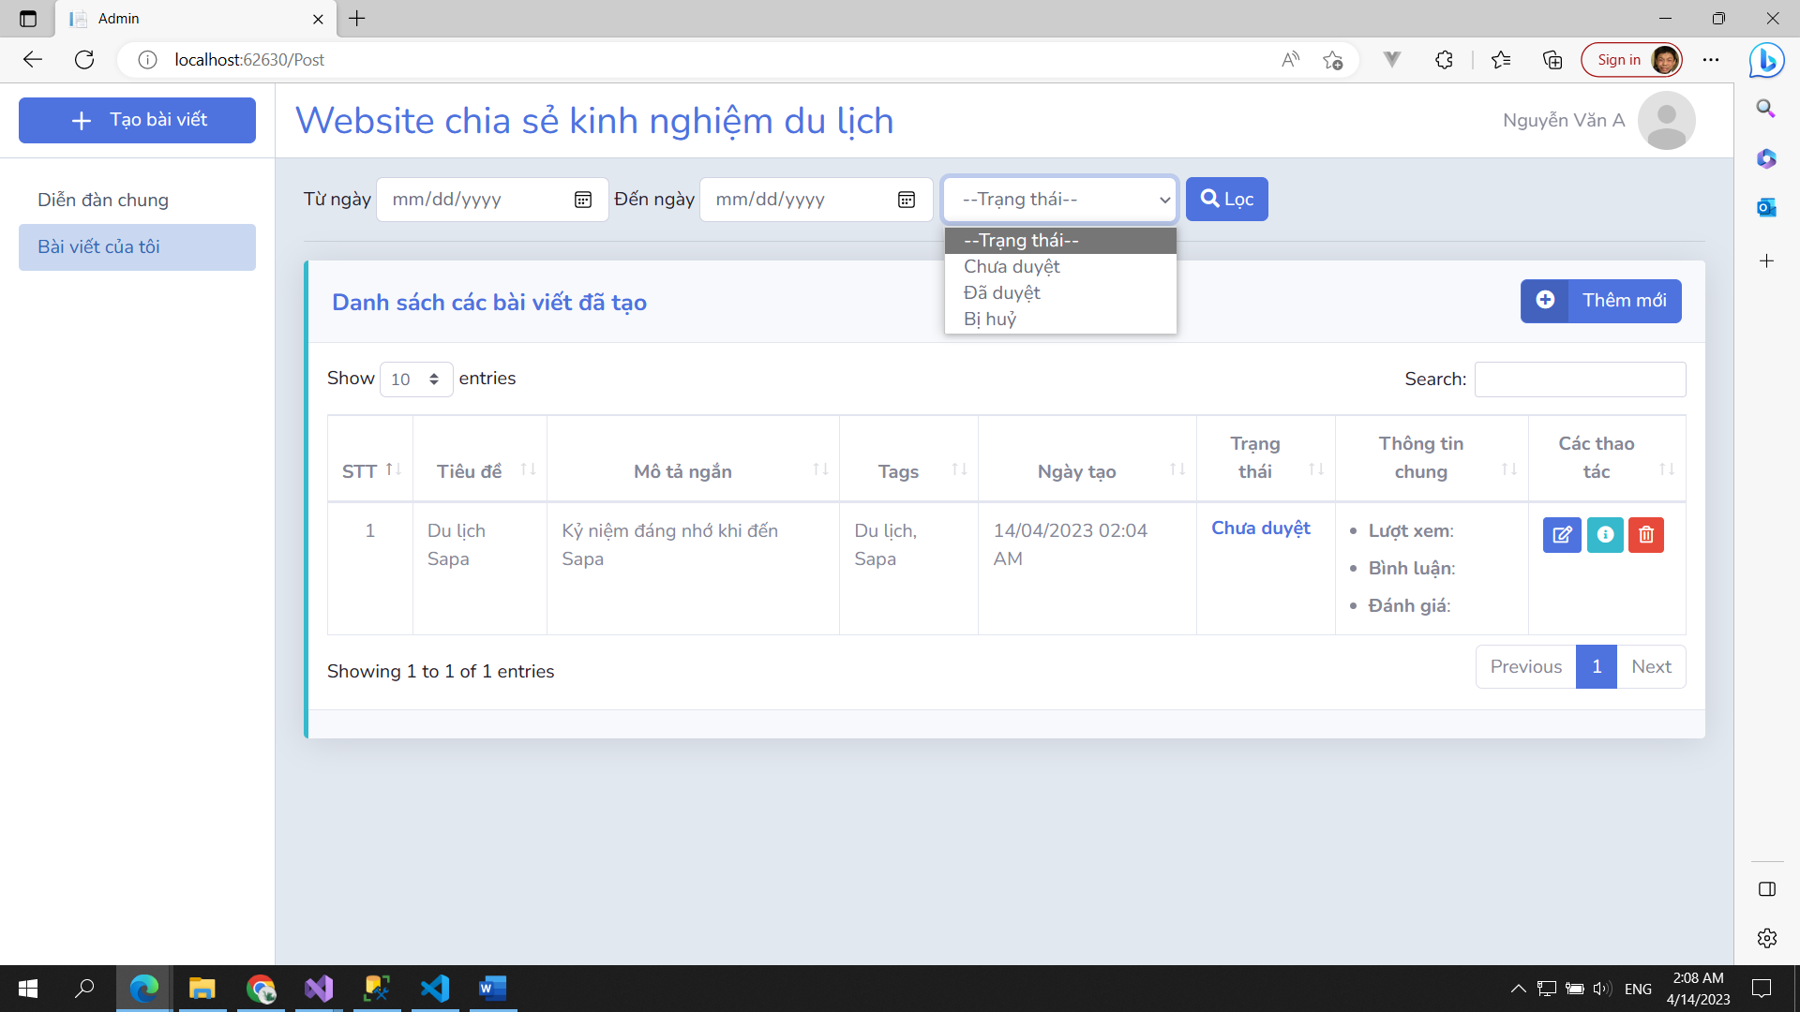

- Giao diện thêm mới bài viết

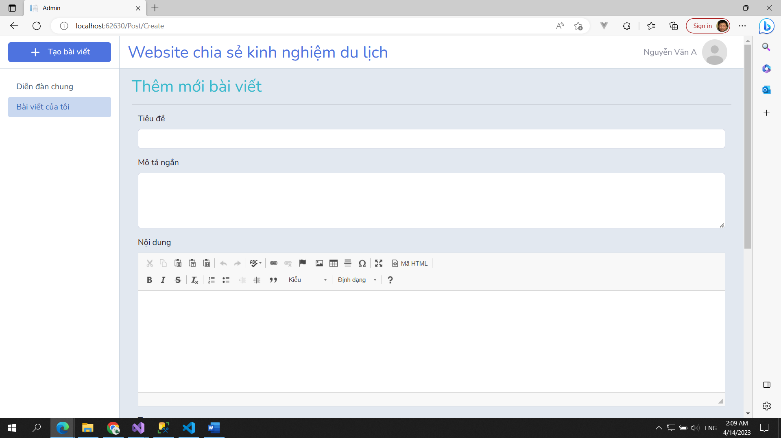 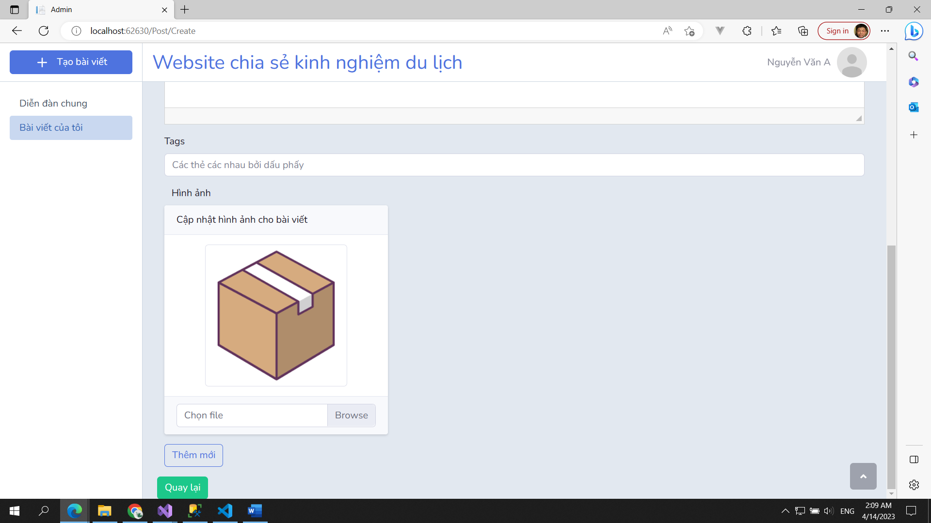

- Giao diện cập nhật bài viết

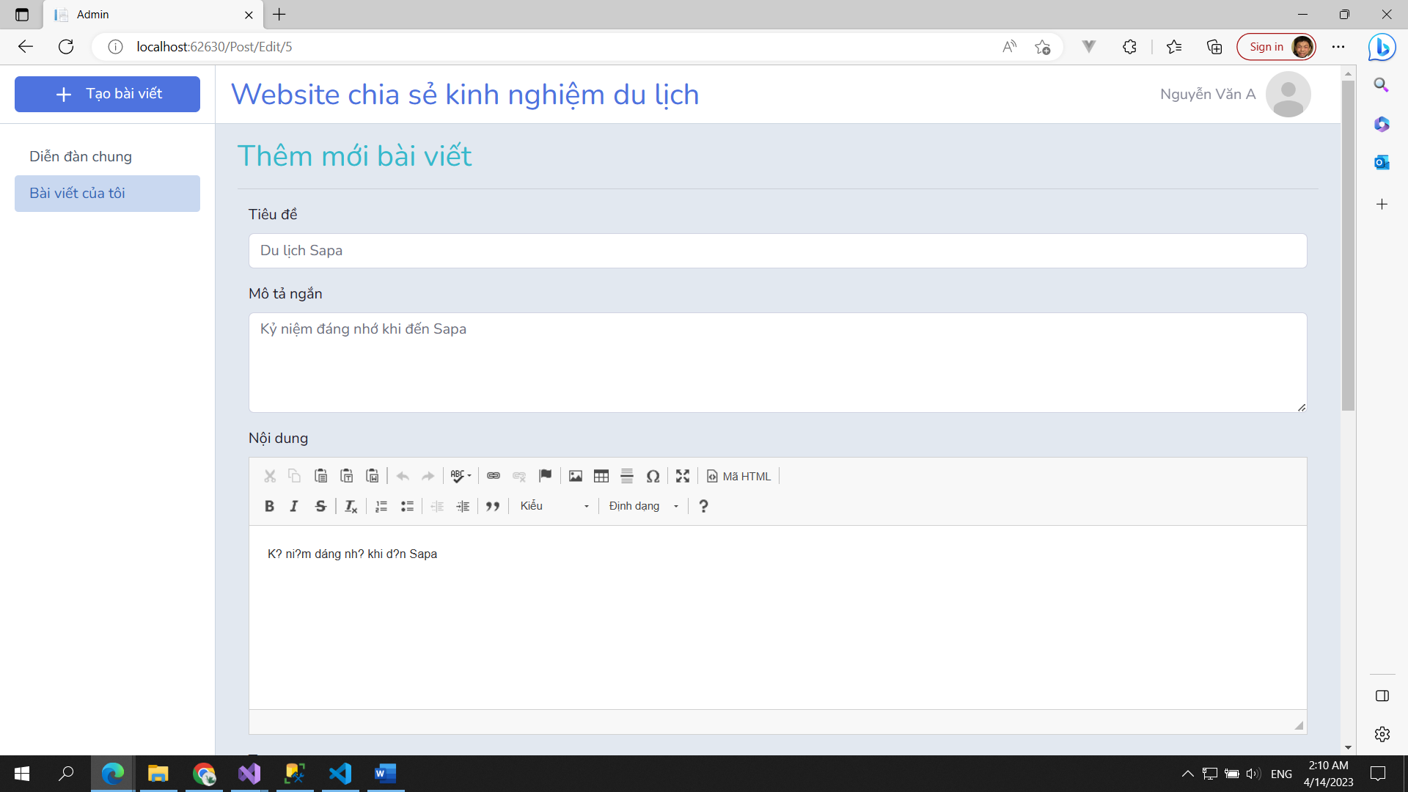

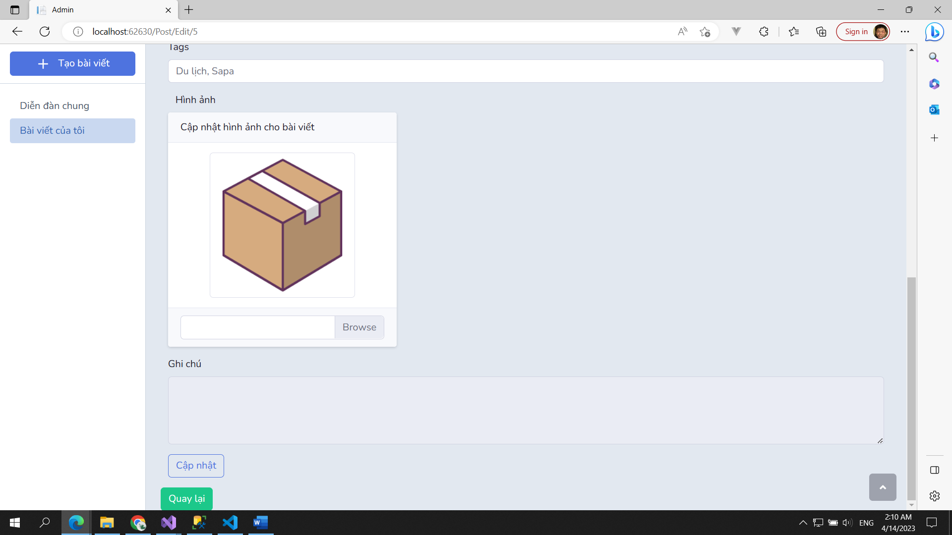

- Giao diện xóa bài viết

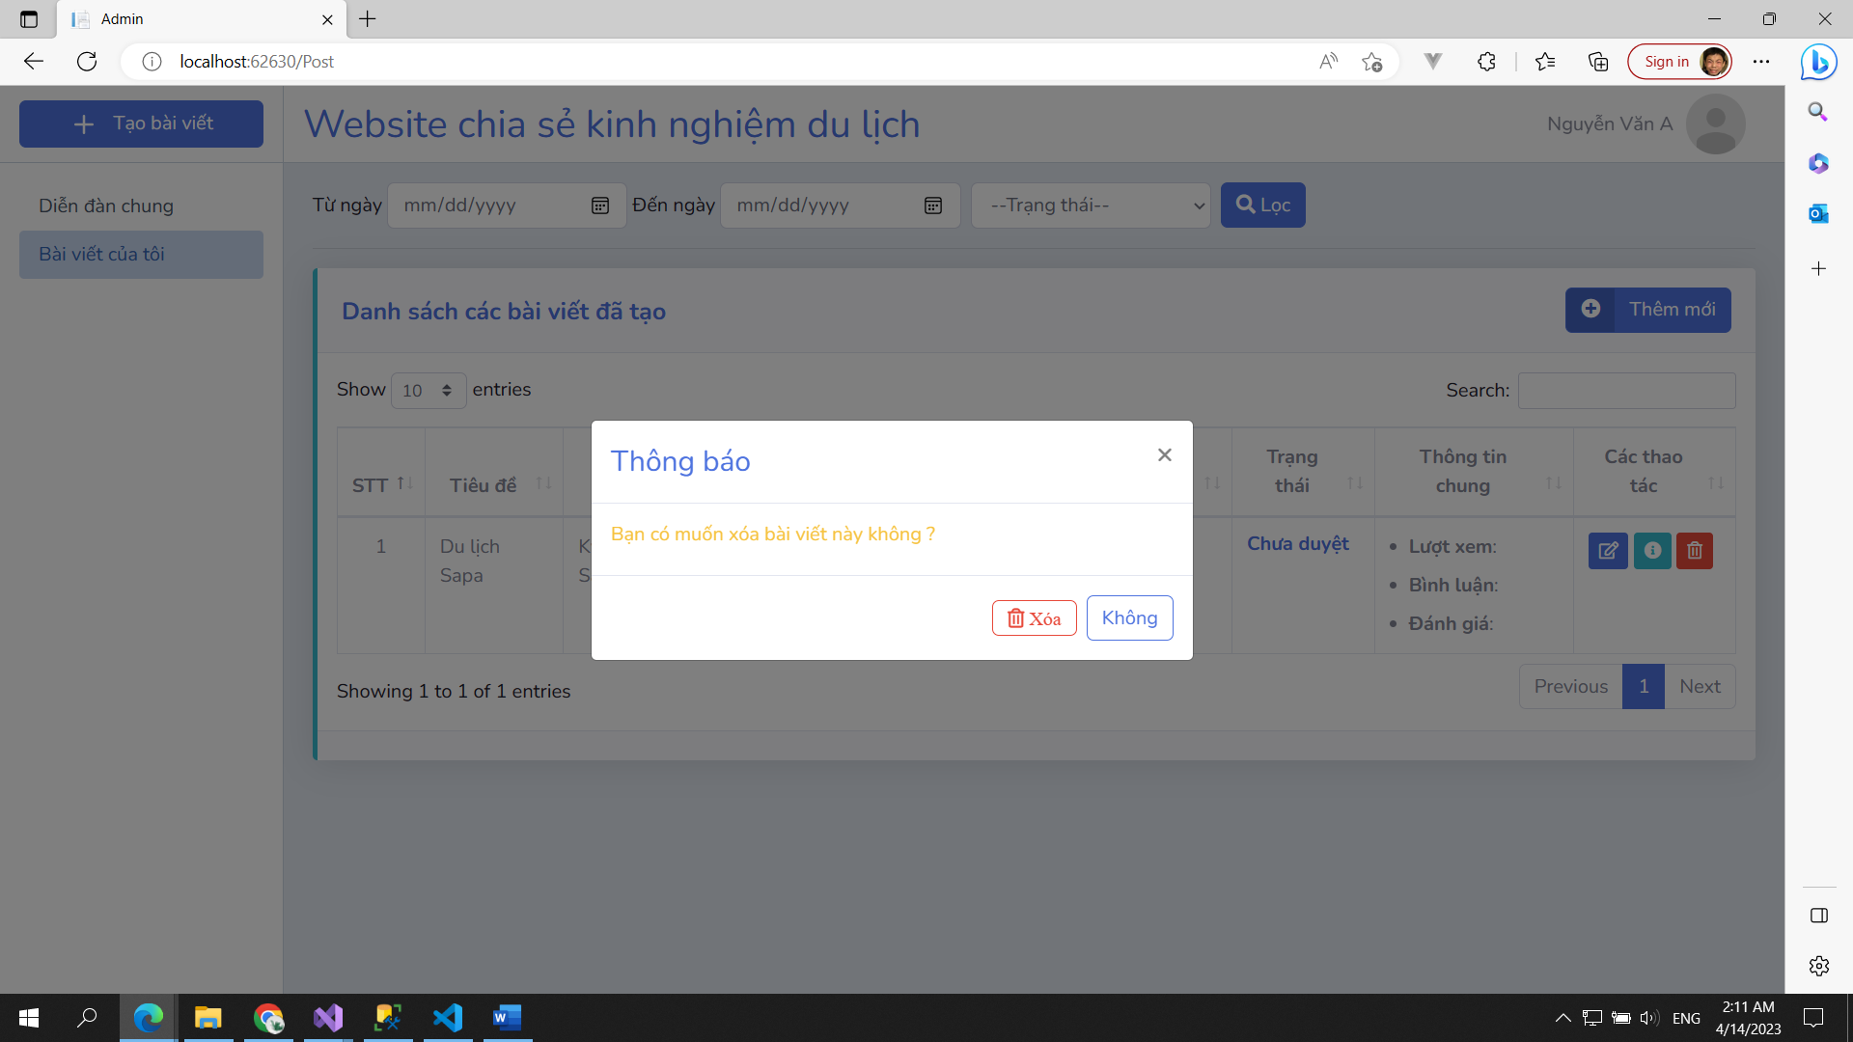

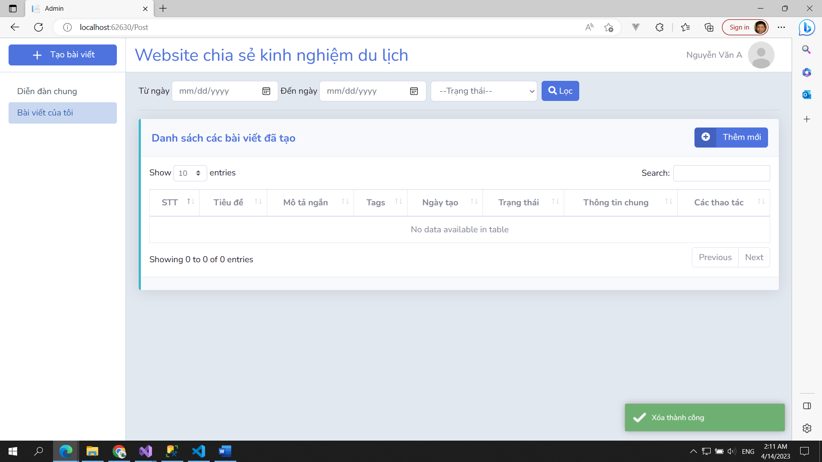

### **1.3 Giao diện quản trị viên**